|  |  |
| --- | --- |
|  | **CỘNG HÒA XÃ HỘI CHỦ NGHĨA VIỆT NAM**  **Độc lập - Tự do - Hạnh phúc**  **SOCIALIST REPUBLIC OF VIETNAM**  **Independence - Freedom - Happiness** |
| Số/*No:* /TTKSBT-KDYT | *Ngày tháng năm Date (dd/mm/yyyy)* |

**GIẤY CHỨNG NHẬN KIỂM DỊCH Y TẾ  
THI THỂ, HÀI CỐT, TRO CỐT**

***Health Quarantine Certificate of Corpse, Bones, Body ash***

Họ tên người khai/*Name of declarant:*.................................................................................

Địa chỉ/*Address:*...................................................................................................................

Quan hệ với người chết/*Declarant’s relation to deceased:*...................................................

Họ tên người chết/*Name of deceased* ………………….......Nam/*Male*□ Nữ/*Female*□

Ngày sinh/*Date of birth* …………… Ngày chết/*Date of death* ...........................................

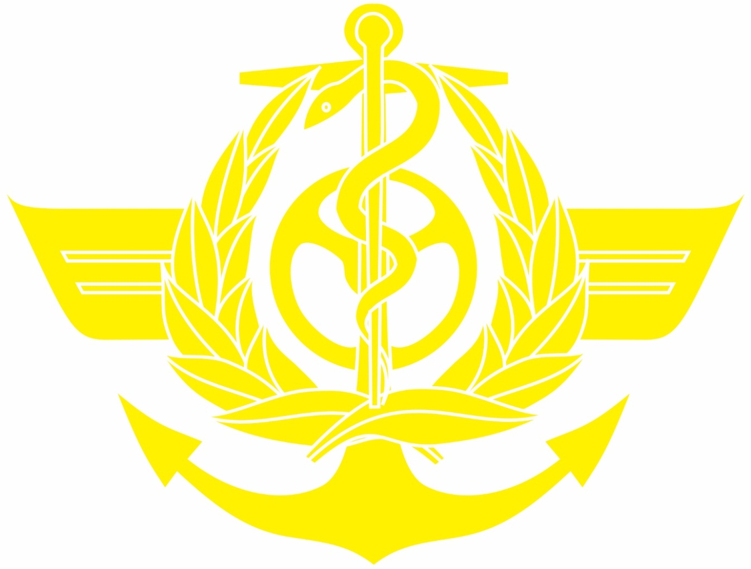

Quốc tịch/*Nationality* …………………. Nơi chết/*Place of death* ......................................

Nguyên nhân chết (nếu là thi thể)/*Cause of death (for corpse only)*  ...................................

Chuyển từ/*Transported from* …………………. Đến/*Arrival* ............................................

Căn cứ Nghị định số 89/2018/NĐ-CP ngày 25 tháng 6 năm 2018 của Chính phủ Quy định chi tiết thi hành một số điều của Luật Phòng, chống bệnh truyền nhiễm về kiểm dịch y tế biên giới và sau khi xem xét các giấy tờ liên quan theo quy định hiện hành, kết quả kiểm tra y tế, kết quả xử lý y tế, tổ chức kiểm dịch y tế biên giới cho phép chuyên chở qua biên giới thi thể, hài cốt, tro cốt này từ ……….....……...….. đến ……............……… qua cửa khẩu....................................

*Based on Decree No89/2018/NĐ-CP of the Government of Viet Nam dated 25/06/2018 on implementing the Law on Prevention and Control of Infectious Diseases and the related documents conformed to current regulations, results of sanitary examination, results of the treatment, the Border Health Quarantine Unit issues a Certificate for import – export of this Corpse, Bones, Body ash from ............... to ............. through border gate of*

............................................................................................................................................................

|  |  |
| --- | --- |
| **Kiểm dịch viên y tế/ký và đóng dấu *Health Quarantine Officer/Signature and stamp*** |  |